[Sted, dato]
Namn
Adresse
Postnummer

Resultat av røntgenundersøking for tuberkulose

Du har vorte undersøkt for tuberkulose. Røntgenundersøkinga viste ikkje teikn til tuberkulosesjukdom hos deg.

Det er likevel mogleg å bli sjuk av tuberkulose seinare. Derfor bør du kjenna til dei vanlegaste symptoma.

Personar som hostar i to–tre veker eller meir, kan ha tuberkulose i lungene. Dei vanlegaste teikna på tuberkulose i lungene er:
- Hoste med mykje slim, nokre gonger også med blod
- Smerter i brystet

Andre vanlege teikn på tuberkulose (både lungetuberkulose og tuberkulose i andre deler av
kroppen) er:
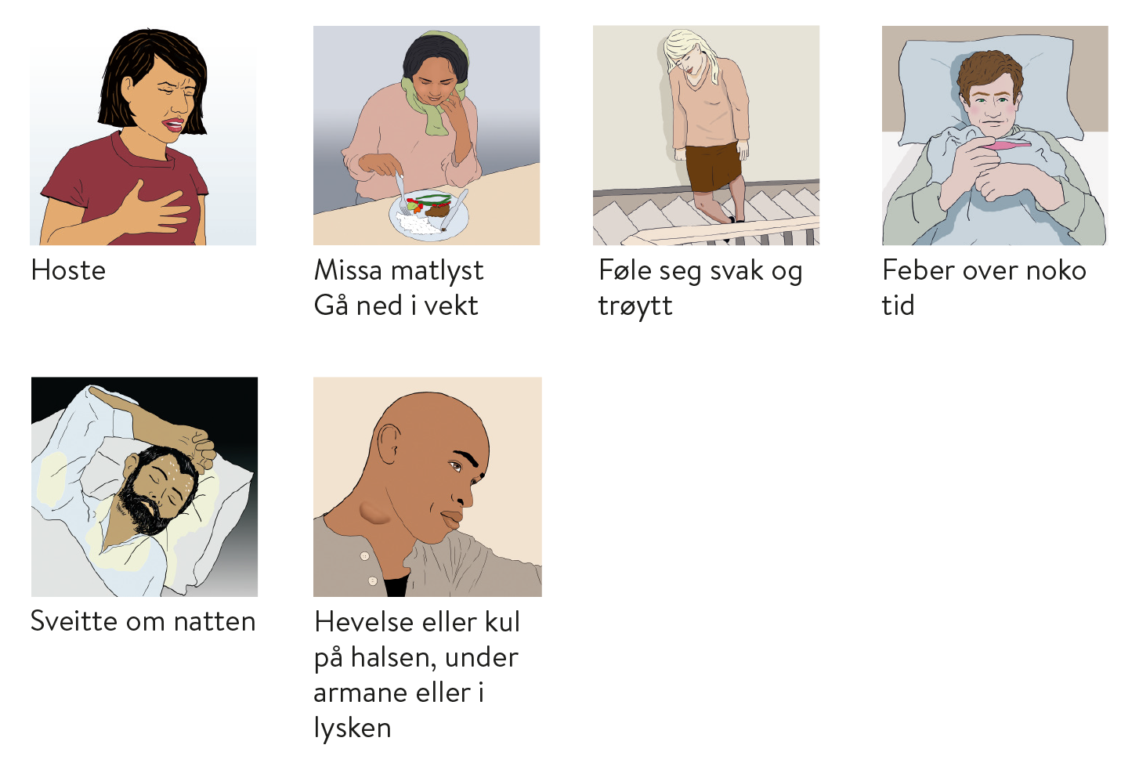

Dette er også vanlege symptom ved mange andre sjukdommar. Viss du mistenkjer at du kan ha tuberkulose, kontakt lege. Kommunen kan gi deg informasjon om kvar du kan få legehjelp.
Undersøking og behandling av tuberkulose er gratis i Noreg.

Vennleg helsing

[Namn, tittel]
[Kommunenamn]
[Kommune-telefonnummer]
[Smittevernkontoret o.l.]

